Si vous éprouvez des difficultés à lire ce courriel, veuillez essayer la version Web.
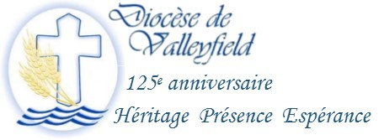
INFO HEBDO DU 16 MAI 2018
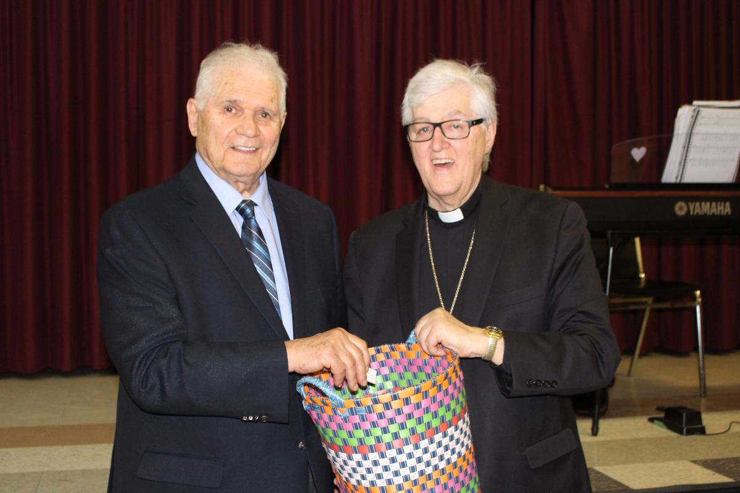
ÉCHOS DU SOUPER-BÉNÉFICE DU 9 MAI DERNIER À CHÂTEAUGUAY
C'est le 9 mai dernier qu'avait lieu le troisième souper-bénéfice pour les Oeuvres de l'Évêque dédié aux régions pastorales de Beauharnois et de Châteauguay, sous la présidence d'honneur de Monsieur Jean-Claude Marchand de Châteauguay, membre du Conseil pour les affaires économiques du Diocèse de Valleyfield, que l'on voit ici en compagnie de Mgr Noël Simard.
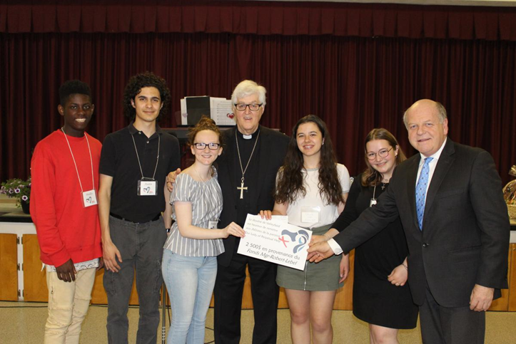
Lors de cet événement qui a rassemblé bon nombre de personnes des communautés chrétiennes des régions de Châteauguay et de Beauharnois, une somme de 2500$ provenant du Fonds Mgr-Robert-Lebel pour la pastorale auprès des jeunes a été remise à cinq jeunes de notre diocèse qui participeront aux Journées Mondiales de la Jeunesse (JMJ) au Panama en 2019.
On retrouve ici de gauche à droite Bradley Ayafor, Austin Arseneault, Shealeigh Sangollo, Laura Rossiter, Genevieve Deziel, accompagnés de Mgr Noël Simard et de l'abbé André Lafleur, vicaire général. Ces cinq jeunes ont participé à l'organisation des trois soupers-bénéfice, tant à l'Île-Perrot, Valleyfield qu'ici à Châteauguay : ce don se veut donc une récompense et une reconnaissance pour leur implication au sein de l'Église diocésaine.

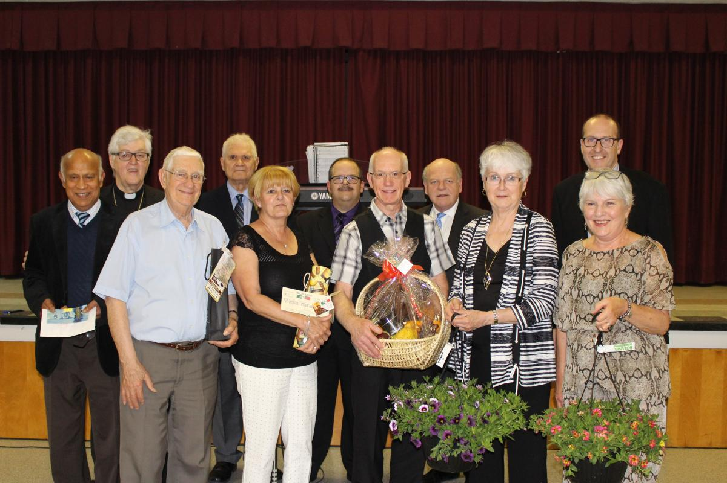
L'événement a permis, outre de recueillir des fonds pour les Oeuvres de l'Évêque, de faire des heureux : de nombreux prix provenant de commandites régionales ont été remis aux participants...

...et de faire connaître de nouveaux talents!
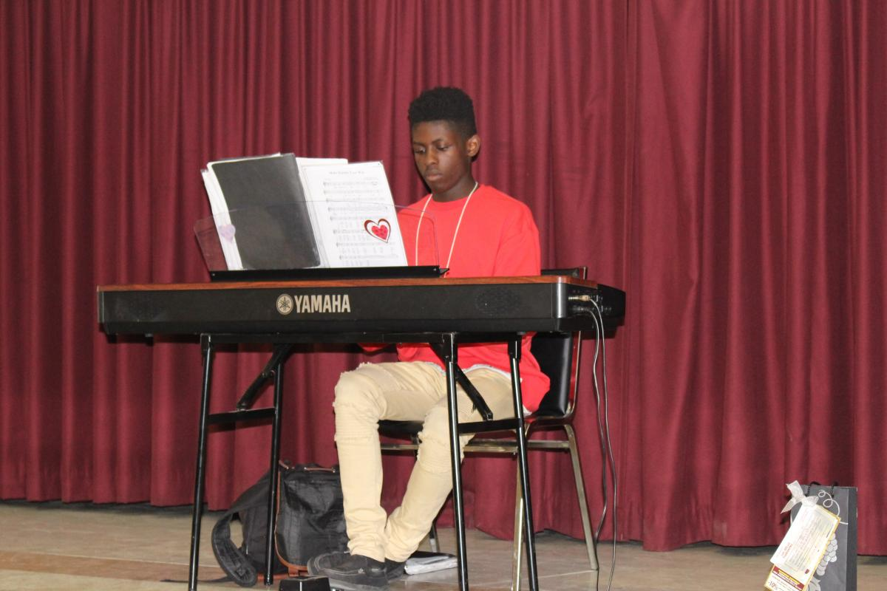

RAPPEL : SOIRÉE DIOCÉSAINE DE RÉFLEXION SUR LA VITALITÉ DE NOS COMITÉS PAROISSIAUX
Ce soir 16 mai à 19h30 à la salle Guy-Bélanger du Centre diocésain (11 rue de l'Église, Salaberry-de-Valleyfield). Accueil dès 19h.
Parce qu'il nous appartient d'en discuter!
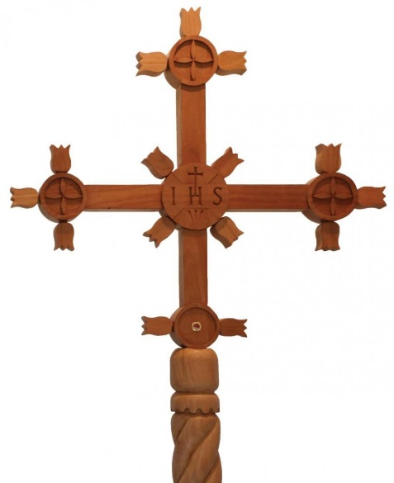
ACCUEIL DE LA CROIX DE L'ÉVANGÉLISATION DANS LE DIOCÈSE LE MARDI 22 MAI 2018 À 15H AU CENTRE DIOCÉSAIN
Une célébration d'accueil est organisée, vous êtes tous et toutes invités!
Voici ci-dessous l'itinéraire que suivra la Croix de l'évangélisation durant son séjour dans le diocèse de Valleyfield du 22 mai au 18 juin.
Régions pastorales | Paroisse ou église | Dates
Grand Valleyfield – Soulanges | -Centre diocésain  -N-D- des-Champs | 22 -23 mai  23- 25 mai
Châteauguay - Beauharnois | St-Joachim, Ste-Marguerite-d’Youville, St-Clément, Ste-Martine | 26 mai- 1er juin
Grand Valleyfield – Huntingdon  Soulanges | -Cathédrale Ste-Cécile  -St-François-sur-les-Lac | 1er - 04 juin  05 - 08 juin
Saint-Timothée | Saint-Timothée | 09-10 juin
Monastère Sœurs Clarisses | Monastère sœurs Clarisses | 10-14 juin
Châteauguay | Our Lady of Perpetual Help | 14-16 juin
Vaudreuil-Dorion & île-Perrot | St-Michel ou Très Sainte-Trinité –  Ste-Jeanne-de-Chantal | 18 juin p.m. Départ de la Croix pour Saint-Boniface (Manitob

SEMAINE NATIONALE POUR LA VIE ET LA FAMILLE DU 13 AU 20 MAI 2018
La Semaine nationale pour la vie et la famille est une initiative de la Conférence des évêques catholiques du Canada (www.cecc.ca). Le thème de la Semaine 2018 est « L'amour : à la rencontre de l'autre ». Les ressources de cette année ont été élaborées par l'Organisme catholique pour la vie et la famille (OCVF).
C'est aussi la Semaine québécoise des familles!
La Table provinciale de pastorale familiale, en collaboration avec l’archidiocèse de Sherbrooke, a préparé des outils que vous pourrez retrouver ci-dessous et qui s’adressent autant aux petits qu’aux grands. Nous vous souhaitons une semaine de joie; cette joie profonde que nous souhaitent le pape François et notre évêque.

Une famille qui s'aime, c'est ça qui compte!

MESSE DES MARGUERITES
Messe annuelle du Mouvement des Marguerites le vendredi 18 mai 2018 à 19h30 à la basilique-cathédrale Sainte-Cécile
Nous sommes heureux de vous inviter à notre messe solennelle du 15ème anniversaire du Mouvement des Marguerites, qui se tiendra à la cathédrale de Valleyfield, le 18 mai prochain, à 19h30 et célébrée par notre évêque, Mgr Simard.
15 ans de prières de quelques mille priants; 15 ans d’heures d’adoration mensuelle dans plusieurs paroisses du diocèse; 15 ans de fidélité de nos membres qui ont à cœur le soutien de nos prêtres et diacres dans leur ministère et 15 ans de prières pour que le Seigneur suscite des vocations pour travailler à sa moisson.
Nous soulignerons le service et la fidélité de 9 prêtres : M. l’abbé Robert Robidouxp.s.s, 65 ans, le père Robert Vinet p.m.é, 65 ans, M. l’abbé Gabriel Clément, 60 ans, M. l’abbé Gérard Parent, 60 ans, M. l’abbé Marcel Brisebois, 60 ans, M. l’abbé Mario Pascual Nahelpan, 55 ans, M. l’abbé Gérald Sareault, 40 ans, père René Claude Ranaivomanana o.c.d., 25 ans et M. l’abbé Boniface N’Kulu Lupitshi, 20 ans.
Nos diacres jubilaires sont : M. Aubert Martin d.p., 30 ans, M. Jocelyn Leduc d.p., 25 ans, M. René Vigneau d.p. 25 ans et M. Jacques Tremblay d.p. 15 ans.
Grand merci à l’avance pour votre présence à cette messe solennelle qui réunit prêtres, diacres et priants dans une fraternité joyeuse paisible et amicale.
COMITÉ DIOCÉSAIN DU MOUVEMENT DES MARGUERITES Par : Suzanne Lupien, rép.
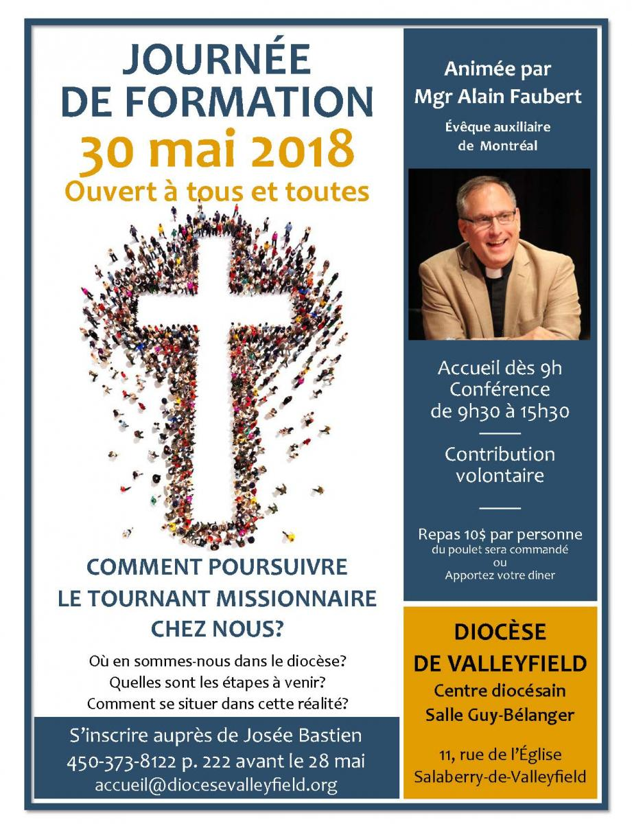

MGR SIMARD VOUS INVITE À LA FÊTE DU 3 JUIN!

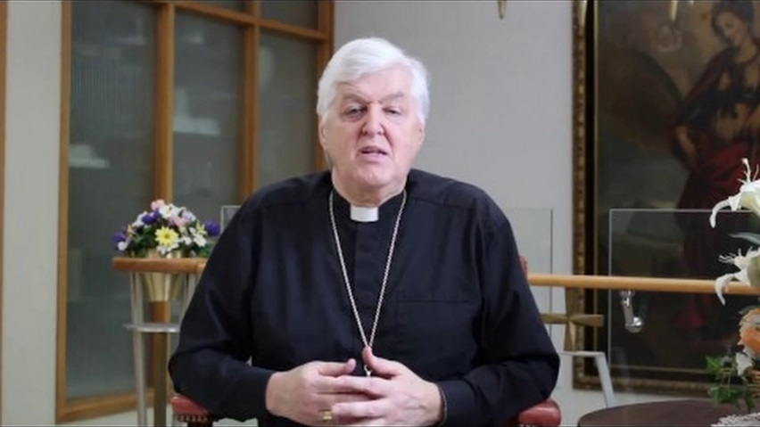
Visionner la video
Chères diocésaines, chers diocésains,
Vous le savez sans doute, le trois juin 2018 aura lieu la clôture des fêtes du 125^{ième} anniversaire de notre diocèse.
Toutes les paroisses ont été invitées à souligner cet événement aux messes dominicales, rendant grâce au Seigneur pour l’héritage de foi que nous avons reçu comme un trésor à redécouvrir et à partager. Le trois juin, c’est aussi la Fête-Dieu, la fête du Saint-Sacrement du Corps et du Sang du Christ. Que l’Eucharistie en ce jour, de façon toute particulière, se fasse action de grâce pour la présence du Christ dans nos communautés et dans toutes ces personnes qui, encore aujourd’hui, s’engagent à porter la Bonne Nouvelle au monde; rendons grâce de façon spéciale pour la présence réelle du Christ dans le pain de vie qui a été offert pendant ces 125 années et qui continue de nous être donné pour nourrir notre foi et notre témoignage.
Enfin confions au Seigneur l’avenir de notre diocèse, de nos paroisses et de nos communautés. Prions pour que nous fassions route ensemble et travaillons avec une espérance renouvelée à construire une Église vivante, missionnaire, en sortie. A la basilique-cathédrale Ste-Cécile, nous aurons la joie d’accueillir Mgr Christian Lépine, archevêque de Montréal, qui présidera la messe de 10h30 ce trois juin.
Après les célébrations dans vos paroisses respectives, je vous donne rendez-vous pour un grand rassemblement à 14h00 en la basilique-cathédrale Ste-Cécile pour une liturgie d’action de grâce et d’envoi à laquelle participeront des représentants et représentantes de toutes les paroisses avec les bannières préparées à cet effet et les messages destinés à être lus et partagés dans 25 ans par nos successeurs. Cette célébration spéciale sera suivie d’une fête de joie et d’allégresse sur les terrains du Centre diocésain. S’il pleut, cette fête aura lieu au sous-sol de la cathédrale.
Je vous attends les bras ouverts. Soyons de la fête et « sortons », car, depuis 125 ans, pour notre foi, on sort!
† Noël, votre évêque

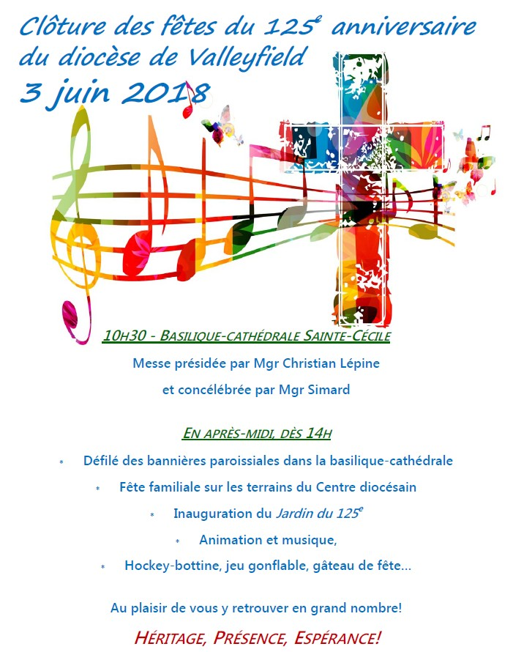

Participez à l'événement Facebook !

OUVERTURE DU SANCTUAIRE NOTRE-DAME-DE-LOURDES À RIGAUD
Le Sanctuaire Notre-Dame-de-Lourdes ouvrira ses portes le samedi 26 mai. Le rosaire sera récité tous les jours à 16h00 et la messe, à 16h30. Tous les premiers dimanches du mois, il y aura adoration du Saint-Sacrement à 12h30. Visitez le Sanctuaire de Notre-Dame cet été; assistez à la messe sous les arbres, faites un pique-nique en profitant des plaisirs qu’offre un si bel environnement.
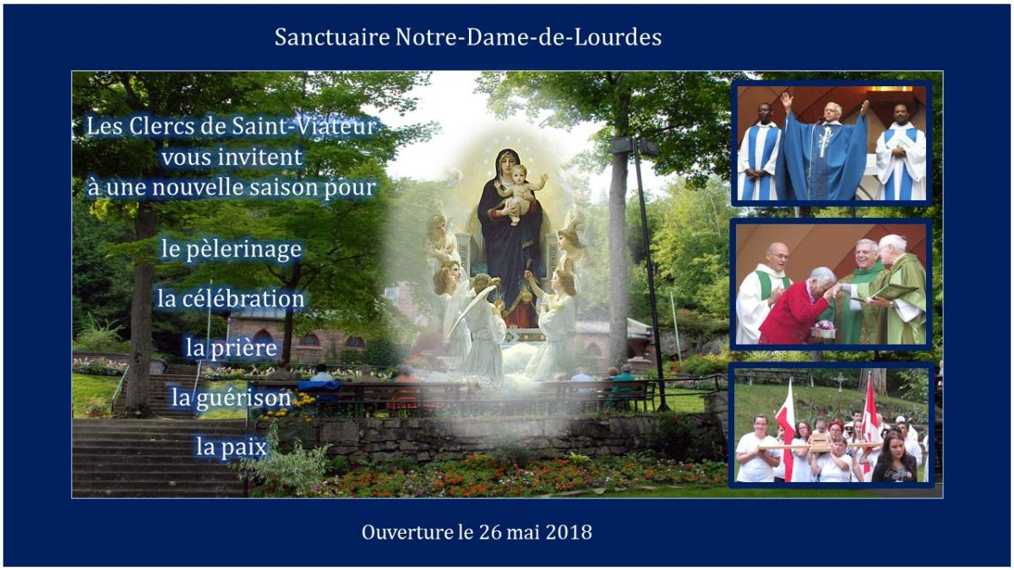
Cliquez ici pour voir la brochure : Guatemala
COMMENT S'INSCRIRE : Téléchargez le formulaire d'inscription en cliquant ici.

PÈLERINAGE DU 04 AU 19 OCTOBRE 2018 AVEC L'ABBÉ PAUL AKPA
ASSISE - ROME - SAN GIOVANNI - MEDJUGORJE $3390.00 \ pers. Départ garanti. Document gratuite sur demande ou télécharger sur notre site internet. Tel : 514-288-6077 \ www.associationreginapacis.org

Comment louer Dieu pour sa Création ? Des fois, nous ne trouvons pas les bons mots pour exprimer notre prière au Créateur. Heureusement pour nous, d’autres y ont déjà pensé. Je vous propose aujourd’hui le Psaume 65 (64) 9,14 :

Les habitants des bouts du monde s’émerveillent de tes signes ;
aux portes du levant et du couchant tu fais jaillir des cris de joie.
Tu visites la terre et tu l'abreuves,
tu la combles de richesses ;
les ruisseaux de Dieu regorgent d'eau :
tu prépares les moissons.
Ainsi, tu prépares la terre :
tu arroses les sillons ; tu aplanis le sol,
tu le détrempes sous les pluies, tu bénis les semailles.
Tu couronnes une année de bienfaits ;
sur ton passage, ruisselle l'abondance.
Au désert, les pâturages ruissellent,
les collines débordent d'allégresse.
Les prés se parent de troupeaux
et les plaines se couvrent de blé.
Tout exulte et chante !

Les actualités sur la Création : consommation responsable de l’eau potable, succès des journées portes ouvertes aux usines de traitement des eaux, distribution d’arbres et grand nettoyage des berges de la rivière Châteauguay, honneurs pour le IGA de Châteauguay pour le Jour de la Terre, priorité piétons, de l’eau à la terre aux 26eSeigneuriales de Vaudreuil-Dorion, floraison exceptionnelle au Centre écologique Fernand-Seguin, bénévoles recherchés pour la création d’un nouveau jardin collectif dans Salaberry-de-Valleyfield.

À LIRE SUR NOTRE SITE WEB
- Les écrits de Mgr Noël Simard à titre de Président de l'Assemblée des évêques du Québec
- Les homélie de Mgr Simard prononcées à diverses occasions
- Les évêques québécois réitèrent leur soutien à l'organisme Développement et Paix

AGENDA DIOCÉSAIN
Confirmations à venir :
19-05-2018 | Samedi | 16h30 | Sainte-Madeleine | Sainte-Madeleine (Rigaud)
20-05-2018 | Dimanche | 14h00 | Confirmation des adultes | Cathédrale Sainte-Cécile
26-05-2018 | Samedi | 16h00 | St.Regis | St.Regis
27-05-2018 | Dimanche | 14h00 | Paroisses de Châteauguay | Saint-Joachim

- 18 mai : Messe des Marguerites à 19h30 à la basilique-cathédrale Sainte-Cécile
- 19 mai : 17h30 : Souper Amitié à Sainte-Marguerite d'Youville (3e samedi de chaque mois)
- 19-20-21 mai : Vente de garage des Filles d'Isabelle à Rigaud
- 22 mai au juin : Pèlerinage de la Croix de l'évangélisation dans le diocèse
- 25 au 27 mai : Exercices spirituels pour les couples à la Villa Saint-Martin à Pierrefonds
- 25 au 27 mai : Retraite diaconale à l'Ermitage Sainte-Croix
- 26 mai : Ouverture du sancutaire Notre-Dame-de-Lourdes à Rigaud pour la saison estivale
- 26 mai : 17h30 : Souper spaghetti des Zouaves à la basilique-cathédrale Sainte-Cécile
- 27 mai : 10h : Brunch de la Société Saint-Jean-Baptiste à Sainte-Madeleine de Rigaud
- 27 mai : 10h30 : Célébration du 60e anniversaire de prêtrise de l'abbé Gabriel Clément à Saint-Joseph de Huntingdon
- 27 mai : 11h : Messe des malentendants à Saint-Timothée
- 27 mai: 13h30 : Visite guidée de la basilique-cathédrale Sainte-Cécile
- 30 mai : 9h30 à 15h30 : Formation sur le Tournant missionnaire avec Mgr Alain Faubert
- 31 mai et 1er juin : Concerts du duo Complicité, formé de l'abbé Normand Bergeron et de Martin Nepveu, pianistes, à 19h30 à la basilique-cathédrale Sainte-Cécile
- 3 juin : Le 3 juin 2018, à 14h, la célébration de clôture des festivités du 125e anniversaire du Diocèse de Valleyfield aura lieu à la basilique-cathédrale Sainte-Cécile. Mettez la date à votre agenda!
- 5 juin : Pèlerinage au Cap-de-la-Madeleine; départ à 10h30 de Rigaud. Info : Denise Ranger 450-451-4070
- 5 juin : 19h : Conférence du Dr Patrick Vinay au Centre d'hébergement Dr-Aimé-Leduc sur le thème : Choix de parcours en fin de vie

POUR CONNAÎTRE TOUS LES ÉVÉNEMENTS À VENIR, CONSULTEZ LE CALENDRIER DIOCÉSAIN!

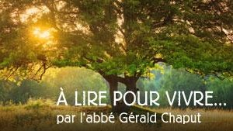

LES RÉFLEXIONS DE L'ABBÉ GÉRALD CHAPUT :

Samedi de la 7e semaine de Pâques : Mourir à nos idoles

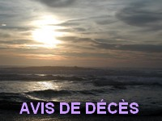
MME NAISH ADDICOTT (nee Young) - At 85, passed peacefully on May 7, 2018 with her family and loved ones at her side. Predeceased by her loving husband Harry in 2016. Naish will be lovingly remembered by her son Vaughan, daughter Eileen and grandsons Cody, Jordan and Adam. She is also survived by her sisters Lextella McManaman, Lenora Jessome (Emerson) and Sally Stubbert (Brosie), her sisters-in-law Marjorie and Shirley, nieces, nephews and a host of long-time friends. She will be reunited with her parents Ben and Liza, her brothers John D., Benjie, Franklyn and Alex, her sisters Marie and Nelida, dear in-laws and loved ones. Naish was born and raised in Bras d'Or, Nova Scotia. Harry and Naish were married and moved to Sydney, NS, followed by Halifax, then Ottawa and finally Mercier, QC. She threw her energies into raising their children. Open to all neighbouring children, she earned the name of "Madame Gomme". Her playfulness and zest for life were some of her many qualities. To know her was to love her, she was the best example of a human being. A funeral mass will be held at Our Lady of Perpetual Help church, 295 McLeod, Châteauguay, QC J6J 2H8, on May 19 at 1 p.m., condolences at the church at noon. Interment will follow this summer in Cape Breton. The family wishes to thank Dr. Guerra and the staff at Anna Laberge hospital for their attentive care. Memorial donations in memory of Naish may be made to O.L.P.H. parish.
Mme Addicott était la mère d'Eileen Addicott, intervenante en pastorale pour la région de Châteauguay.
OFFRE D'EMPLOI : Animateur, animatrice de pastorale diocésaine pour le diocèse de Québec

SUIVEZ-NOUS SUR FACEBOOK!
Tous droits réservés - Diocèse catholique de Valleyfield
11, rue de l'église, Salaberry-de-Valleyfield, QC J6T 1J5
T 450 373.8122 - F 450 371.0000
sec.eveque@diocesevalleyfield.org
Faites parvenir les informations concernant vos événements à : sec.eveque@diocesevalleyfield.org
Pour vous désinscrire: sec.eveque@diocesevalleyfield.org
S.V.P. Spécifier votre nom et l'adresse électronique à désinscrire. Merci!

